ВНИМАНИЕ, УЧАЩИЕСЯ И РОДИТЕЛИ!
Ознакомьтесь, пожалуйста, с правилами проезда учащихся государственного учреждения образования
«Средняя школа №23 г.Могилева»
в общественном транспорте г.Могилева

Разъяснение по бесплатному проезду учащихся школ Могилева с 1 сентября по 30 июня в городских автобусах и троллейбусах в иных населенных пунктах Могилевской области.
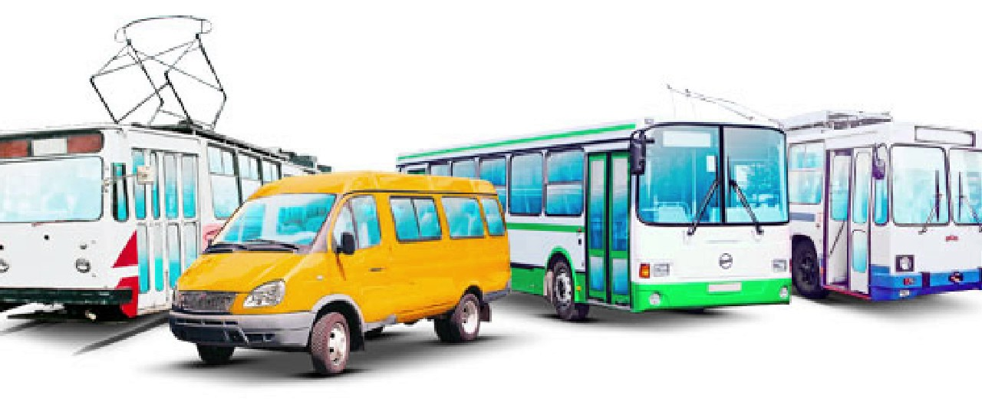 Согласно подпункту 1.1 пункта 1 постановления Совета Министров Республики Беларусь от 16.02.2011 № 202 «О некоторых вопросах проезда обучающихся» (далее — Постановление) учащиеся, получающие общее среднее и специальное образование, имеют право на бесплатный проезд на автомобильном транспорте общего пользования, осуществляющем городские автомобильные перевозки пассажиров в регулярном сообщении, городском электрическом транспорте и в метрополитене в населенных пунктах места жительства (места пребывания) и места учебы с 1 сентября по 30 июня.
Решением Могилевского областного Совета депутатов от 02.06.2011 № 9-8 (в ред. решения Могилевского областного Совета Депутатов от 11.03.2024 № 2-4) «О дополнительных мерах по социальной поддержке обучающихся» (далее — Решение) установлено, что с 1 сентября по 30 июня учащиеся учреждений общего среднего и специального образования, расположенных на территории Могилевской области, имеют право на бесплатный проезд на автомобильном транспорте общего пользования, осуществляющем городские автомобильные перевозки пассажиров в регулярном сообщении (кроме экспрессных маршрутов в регулярном сообщении), городском электрическом транспорте, осуществляющем перевозки пассажиров в регулярном сообщении.
На основании изложенного учащиеся учреждений общего, среднего и специального образования, расположенных на территории Могилевской области, имеют право на бесплатный проезд в общественном транспорте общего пользования, осуществляющем городские автомобильные перевозки пассажиров в регулярном сообщении (кроме экспрессных маршрутов в регулярном сообщении), городском электрическом транспорте, осуществляющем перевозки пассажиров в регулярном сообщении на территории любого населенного пункта Могилевской области, в котором осуществляются такие перевозки, на основании карты учащегося, билета учащегося «Ученический билет» (при их отсутствии — справки), подтверждающих их обучение в соответствующих учреждениях образования.

